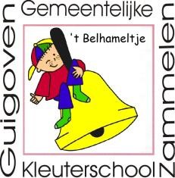
GEMEENTELIJKE KLEUTERSCHOOL GUIGOVEN

Brandstraat 3A 3723 Guigoven 011/37.69.61 Tongerse Stwg. 340 3724 Zammelen 012/23.88.31 www.belhameltje.be
kobelhameltje@outlook.be

Geachte ouders,

In navolging van de wet van de privacy, dienen wij van ieder van u de schriftelijke toestemming te krijgen om foto’s – zowel geposeerde (gerichte) als niet-geposeerde, spontane afbeeldingen van leerlingen – van uw kinderen te mogen maken tijdens onze activiteiten. (om op onze gesloten fb-groep, website, brochures of presentaties voor andere schoolgemeenschappen en leerkrachten te gebruiken)
Om echter niet al teveel papieren hieraan te verspillen, opteren wij om via onderstaand invulstrookje hieraan tegemoet te komen.

Dank bij voorbaat.

Naam:
Ouder(s) van :

- Geef/Geven de toestemming aan de school om foto’s te maken van ons kind(eren) tijdens de schoolactiviteiten en deze te gebruiken voor initiatieven en publicaties van onze school.
- Geef/Geven GEEN toestemming aan de school om foto’s te maken ons kind(eren). (aanvinken wat men verkiest)

Handtekening(en):

